分析与设计

项目组成员：杨奕嘉 15331366
邱旭铨 15331259
于海 15331380
郑品 15331422
尹张昊翔 15331379
张增辉 15332020
张千艺 15332018
指导老师： 衣杨


中大图书平台

一、 需求分析 4
1.1 问题描述 4
1.2 角色构成 4
1.3 用例图 4
1.4 用例规约 5
1.5 术语表 8
1.6 补充规约 8
二、 架构设计 9
2.1 架构描述 9

需求分析

问题描述
在大学现有的条件下，图书馆很难满足学生对于某些辅导资料、课本的大量需求。这是由于图书馆采用的是租借模式，当学生需要长期持有某本书时，需要向图书馆反复续期就显得十分不便。
而与此同时，当应届生毕业时，会有大量的废弃书籍没法处理只能丢弃或出售给二手书店，不能让书籍在校内进行高效循环利用。
因此我们小组围绕这个问题，开发出可供于学生们自主交换、借阅书籍的平台，提供以下功能：
- 发布图书借出信息
- 通过借出信息联系借出人
- 发布图书求借信息
- 通过借出信息联系借出人
考虑到目前学生对微信的使用较多，我们决定使用微信小程序作为用户接入的界面，用户可以通过微信进行登录操作。
除此此外某些名著或经典读物因价格较高，图书馆或没有藏书或藏书较少，而有些读者会收藏该书，因此我们提供的平台对于结识书友也起到一定的积极影响。

角色构成
平台全部基于个人用户的角色构成：
用户：管理个人图书借出、求借信息，管理个人账户信息

用例图
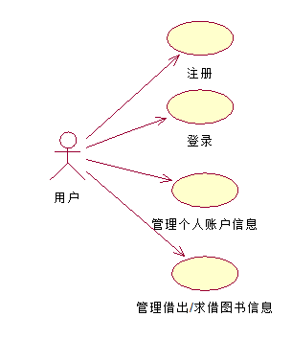
图1 用例图。

用例规约
    - 登录
- 简要描述
用户可以直接用微信账号登录。
- 参与者
用户。
- 场景描述
参与者在点开该小程序后，点击“我的”按钮可以直接使用微信账号进行登录操作。
- 前置条件
参与者点开小程序后，点击“我的”进入登录界面。
- 后置条件
返回参与者是否成功登录的信息。
- 事件流
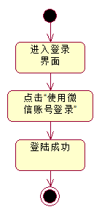

图2 登录事件流。

- 时序图
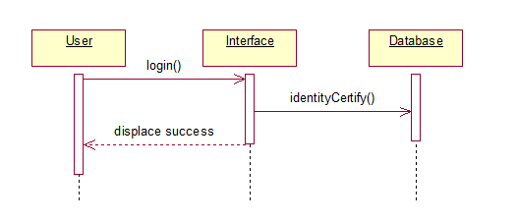

图3 登录时序图。
    - 发布借出/求借图书信息
- 简要描述
登录后的用户可以在平台上发布借出/求借图书信息。
- 参与者
用户。
- 场景描述
用户在平台登陆后，点击发布借出/求借图书信息，输入图书名称，上传图书图片输入联系方式，点击提交按钮发布图书信息。
- 前置条件
用户已登录，用户状态是可用状态。
- 后置条件
将借出/求借图书信息存储进入数据库之中，并返回是否发布成功的信息。
- 事件流
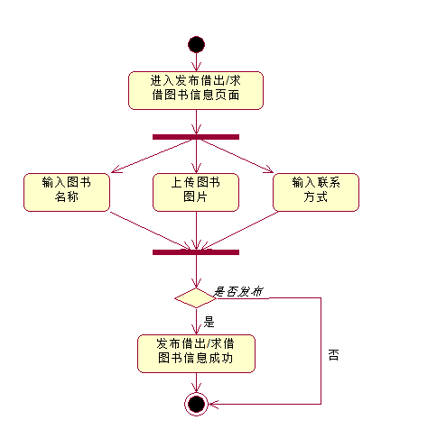
图4 发布借出/求借图书信息事件流。
- 时序图
. 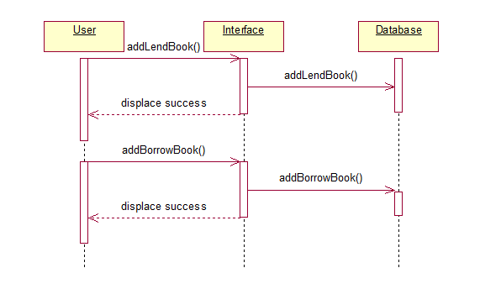
图5 发布借出/图书信息时序图。
    - 删除借出/求借图书信息
- 简要描述
登录后的用户可以删除自己的借出/求借图书信息。
- 参与者
用户。
- 场景描述
用户在登录后，可以在自己的借出/求借图书信息列表界面，选择要删除的借出/求借图书信息，点击删除按钮，再次确定后删除图书信息。
（4）前置条件
用户已登录，用户状态是可用状态。
（5）后置条件
将借出/求借图书信息存储从数据库之中删除，返回是否删除成功的信息。
（6）事件流
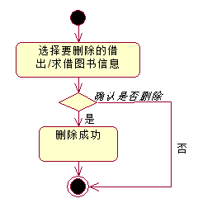
图6 删除借出/求借图书信息事件流。
（7）时序图
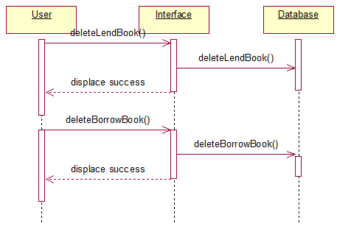
图7 删除借出/求借图书信息时序图。
    - 修改用户信息
- 简要描述
修改登陆后的用户个人信息。
- 参与者
用户。
- 场景描述
用户在登陆后，可以在自己的个人信息界面，修改个人信息，修改后保存修改后的个人信息。
- 前置条件
用户已登录，用户状态是可用状态。
- 后置条件
用户修改个人信息后将返回修改成功的信息，数据库将保存用户信息的修改；。
- 事件流
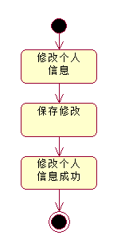
图8 修改用户信息事件流。
- 时序图
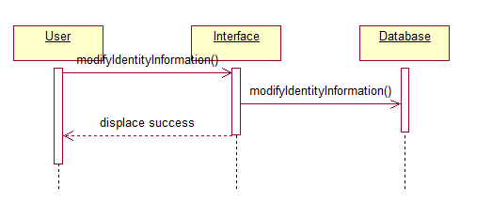
图9 修改用户信息时序图。
    - 查询借出的图书信息
- 简要描述
用户可以进入个人中心，查询自己借出的图书信息，方便对自己的书籍去处有一个清晰的感知。
- 参与者
用户。
- 场景描述
用户若遗忘自己都借出去了哪些书以及这些书的去处，可以进入个人中心查询借出的图书信息，其中还包括具体借到谁手中。
- 前置条件
点击查询接出图书信息按钮。
- 后置条件
获得借出去的图书信息详细列表。
- 事件流
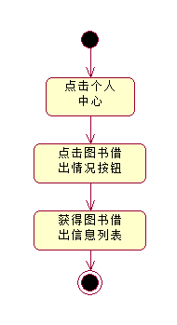
图10 查询借出的图书信息事件流。

- 时序图
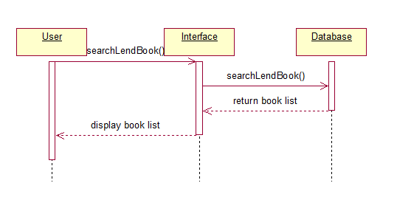
图11 查询借出的图书信息时序图。

术语表
名词术语 | 定义 | 英文名
借出图书 | 借出者提供的图书 | Lend Book
求借图书 | 求借者希望借取的图书 | Borrow Book
用户 | 使用此平台的用户 | User

补充规约
1.6.1 可靠性
系统可用性：中大图书系统能够24小时运行。

1.6.2 性能
响应时间：对于用户的操作，平均反应时间不超过2秒。
可容纳量：允许1000名用户注册并且不会造成系统卡顿。

1.6.3 可支持性
访问权限：用户具有个人账号信息设置、查询借出图书信息、发布借出图书信息、查询求借图书信息、发布求借图书信息的权限。

1.6.4 安全性
阻止非法用户获取他人的个人信息以及订单信息。

1.6.5 设计约束
平台采取前后端分离方式开发，前端采用微信小程序作为接入界面，后端采用Spring boot架构，前后端的对接接口采用RESTful规范。
接口：必须提供基于基于微信小程序的接口。
联机用户文档：用户手册需要提供详细的用户使用帮助说明，包括系统的基本介绍、功能以及开发者信息。
法律、版权声明：系统需要严格保护用户信息，承诺不公开、编辑或透露用户个人信息。用户需要遵守响应的条款。本平台受约于中华人民共和国国家法律。

架构设计

2.1 架构描述
本平台开发采用MVCS架构，即分成模型层、视图层、控制层、服务层四层架构。4层架构的方式使得数据持久化、视图显示、访问控制和数据处理得以分离开来，使得只需要统一接口规范后，每层能够进行独立开发，不会相互影响。这样的架构不仅使整个网站的开发清晰明了，开发模块化，而且大大提高了开发的效率。

2.1.1 模型层
本平台的数据主要分为两部分：
- 用户数据。包括了所有用户账号信息。
- 借出/求借图书信息。包括了图书的信息和借出/求借人的联系信息。
模型层负责将数据持久化到数据库中，不处理任何逻辑判断。

2.1.2 视图层
本平台的视图层主要包括以下界面：
- 主页
- 搜索页
- 具体借出/求借图书信息页
- 借出/求借图书信息列表页
- 个人信息管理页
视图层负责显示样式以及对提交数据的简单检查（空值、类型错误）。
2.1.3 控制层
本平台的控制器主要包括以下部分：
- 用户注册登录的控制逻辑。处理用户的登录、注册行为，并在相应动作后返回操作成功信息或错误信息。
- 处理借出/求借图书信息的控制逻辑。处理创建、修改、查询、删除借出/求借图书信息行为，并在相应动作后返回操作成功信息、错误信息或图书信息。
- 用户管理个人信息的控制逻辑。处理编辑、查询用户信息的行为，并在相应动作后返回操作成功信息、错误信息或用户详细信息。
控制层负责对用户权限的处理，阻止用户进行越权访问。
2.1.4 服务层
服务层主要包括以下部分：
- 向模型层查询、更新用户信息
- 向模型层查询、更新借出/求借图书信息
服务层负责对信息的合法性进行检查和确认。
2.2 架构图
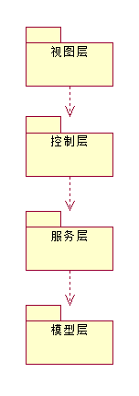
图12 架构图。
2.3 关键抽象
根据对象的不同属性与功能，可以在项目中抽象出以下几个类：
- User：用户类。所有用户都被抽象为User类，包括用户信息的数据，用户查询、修改个人信息、执行借出/求借图书的行为。
- Order：订单类。针对用户借出/求借的图书对象可抽象成一个订单类，包括图书信息、图书状态（借出/未借出）、图书借出者、图书求借者信息、借书期限。
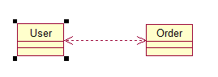
图13关键抽象类。
- 用例分析
3.1 用户类用例析取
用户通过微信小程序端口进行用户的注册、登录、修改用户信息，通过UserInterface访问后端进行操作。
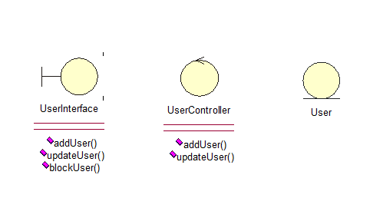
图14 用户类用例析取。
3.2 订单类用例析取
用户通过微信小程序端口进行添加、删除、修改借出/借入图书信息，通过BookInterface访问后端进行操作。
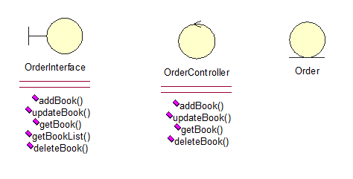
图15 订单类用例析取。
3.3 分析机制
类 | 分析机制
用户 | 持久性、安全性
订单 | 持久性、安全性
用户类持久性：
粒度：每个用户占用2k字节以内
容量：上限2000用户
访问频率：
创建：每天100次
读取：每天1000次
更新：每天100次
删除：每天100次
用户类安全性：
用户信息只有自己能更改，其他人不能更改。其他用户不能查看用户敏感信息（openid, unionid, session_key）
订单类持久性：
粒度：每个订单占用2k字节以内
容量：上限10000订单
访问频率：
创建：每天200次
读取：每天2000次
更新：每天2000次
删除：每天200次
订单类安全性：
订单信息只有自己能更改，其他人不能更改但能查看。

- 类与子系统接口设计
4.1实体类设计
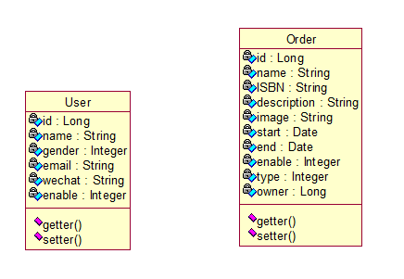
图16 实体类设计。
4.2 总体类设计图

